Práctica 7: Detector del Nivel de Iluminación. Estudio del Comparador con Histéresis

PARTE EXPERIMENTAL

Cuestión 1: ¿Cuál es su valor en oscuridad total y su valor al acercarlo lo más posible al fluorescente?
Oscuridad total = 20MΩ
Al acercarlo al fluorescente = 80Ω

Cuestión 2: ¿Cuál es su valor con la placa de conexiones encima de la mesa y la LDR en la posición que se utilizará a lo largo de la práctica?
R = 1kΩ

Cuestión 3: ¿Cuál es el valor elegido para R₁₀ ?

R = 820Ω

Cuestión 4: Mida el rizado de la tensión de salida del divisor para la iluminación normal. Anote su amplitud y frecuencia.
Los valores son aproximados ya que la señal se movía mucho. Viendo dos períodos tenemos:
Amplitud ≈ 5div x 20mV/div = 100mV
Periodo ≈ 5div x 2ms/div = 10ms
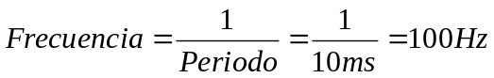

Cuestión 5: Si el sensor detectara solamente la luz solar ¿cuál sería el cambio en este rizado?
Si detectara luz solar no habría el rizado.

Cuestión 6: Mida la amplitud del ciclo con histéresis.

Amplitud = 8div x 50mV/div = 400mV

